TÊN BÀI DẠY: BÀI 21: CÁC YẾU TỐ ẢNH HƯỞNG TRONG QUÁ TRÌNH THIẾT KẾ KĨ THUẬT
Môn học/Hoạt động giáo dục: Công nghệ ; lớp: 10
Thời gian thực hiện: (3 tiết)
I. Mục tiêu
1. Năng lực công nghệ: Nhận thức công nghệ:- nắm vững được khái niệm và tầm quan trọng của các yếu tố về sản phẩm và về nguồn lực của cơ sở sản xuất ví dụ như tính thẩm mỹ, nhân trắc, tài chính, công nghệ,..
- Phân tích được các yếu tố ảnh hưởng trong quá trình thiết kế kĩ thuật
2. Năng lực chung:
- Năng lực tự học: biết lựa chọn các nguồn tài liệu học tập phù hợp.
- Năng lực giải quyết vấn đề: xác định được và biết tìm hiểu các thông tin liên quan đến vấn đề, đề xuất giải pháp giải quyết vấn đề
3. Phẩm chất:
- Có hứng thú và quan tâm tìm hiểu công nghệ
- Có thái độ học tập tích cực để tìm hiểu công nghệ.
II. Thiết bị dạy học và học liệu
1. Đối với giáo viên:
- SGK, SGV, Giáo án.
- Máy tính, máy chiếu (nếu có)
- Sơ đồ, tranh ảnh SGK,…
2. Đối với học sinh:
- Đọc trước bài trong SGK.
- Đồ dùng học tập
III. Tiến trình dạy học
A. HOẠT ĐỘNG KHỞI ĐỘNG
1,Mục tiêu: Hoạt động này giúp tạo tâm thế sẵn sàng học tập và gợi mở nhu cầu nhận thức của HS, sự tò mò, thích thú và mong muốn tìm hiểu các nội dung tiếp theo.
2, Nội dung: GV trình chiếu hình ảnh cho học sinh quan sát hình ảnh và trả lời câu hỏi
3, Sản phẩm: câu trả lời của học sinh
4, Tổ chức thực hiện:
Bước 1: GV chuyển giao nhiệm vụ học tập: giáo viên trình chiếu cho học sinh quan sát hình ảnh các bộ bàn ghế được thiết kế để ngồi làm việc. yêu cầu học sinh Hãy quan sát và chỉ ra những điểm bất hợp lí trong từng hình và thử đề xuất điều chỉnh cho thiết kế phù hợp hơn với người ngồi?
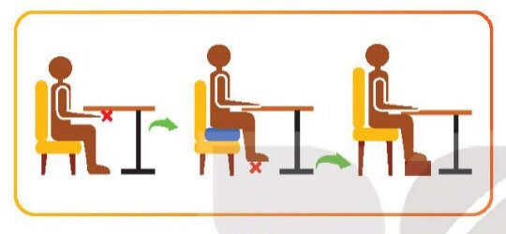

Bước 2: HS thực hiện nhiệm vụ học tập
- HS tiếp nhận, thực hiện nhiệm vụ, quan sát.
Bước 3: Báo cáo kết quả hoạt động và thảo luận
- GV mời 2 – 3 bạn ngẫu nhiên đứng dậy nêu ý kiến của bản thân:
Sản phẩm công nghệ có trong hình: các bộ bàn ghế có những hạn chế khác nhau
- Bộ thì bàn cao, ghế thấp
- Bộ thì bàn thấp ghế cao
- Bộ thì bàn cao ghế cao
Phải điều chỉnh thiết kế sao cho phù hợp với người ngồi, bàn ghế phải cân đối
- GV mời HS khác đứng dậy nhận xét, bổ sung
Bước 4: Đánh giá kết quả, thực hiện nhiệm vụ học tập
- GV nhận xét, dẫn dắt vào bài: Trong cuộc sống hằng ngày, các sản phẩm công nghệ, kĩ thuật được sử dụng và có vai trò quan trọng trong đời sống con người.Vậy để làm ra các sản phẩm tốt hữu ích thì chúng ta phải tìm hiểu những yếu tố ảnh hưởng đến thiết kế kĩ thuật. Chúng ta cùng tìm hiểu Bài 21: Những yếu tố ảnh hưởng đến thiết kế kĩ thuật.
B. HOẠT ĐỘNG HÌNH THÀNH KIẾN THỨC
Hoạt động 1: Tìm hiểu yếu tố thẩm mỹ
a. Mục tiêu: giúp HS tìm hiểu khái quát về việc lựa chọn kiểu dáng, màu sắc, vật liệu, … của sản phẩm phù hợp với từng vùng miền, văn hóa, xu thế thời đại,…
b. Nội dung: quan sát hình 21.1, em hãy cho biết các cây cầu này có thiết kế gì nổi bật và trả lời câu hỏi trong SGK?
c. Sản phẩm học tập: HS ghi được khái niệm và trình bày được tầm quan trọng của yếu tố thẩm mỹ trên sản phẩm.
d. Tổ chức hoạt động:
HOẠT ĐỘNG CỦA GV - HS | DỰ KIẾN SẢN PHẨM
Bước 1: GV chuyển giao nhiệm vụ học tập  - GV yêu cầu HS: quan sát hình 21.1, em hãy cho biết các cây cầu này có thiết kế như thế nào?  - Vì sao cùng một loại sản phẩm nên thiết kế với nhiều màu sắc, kiểu dáng khác nhau? Lấy ví dụ minh họa?  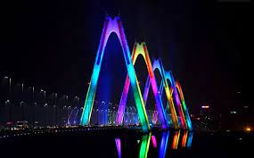  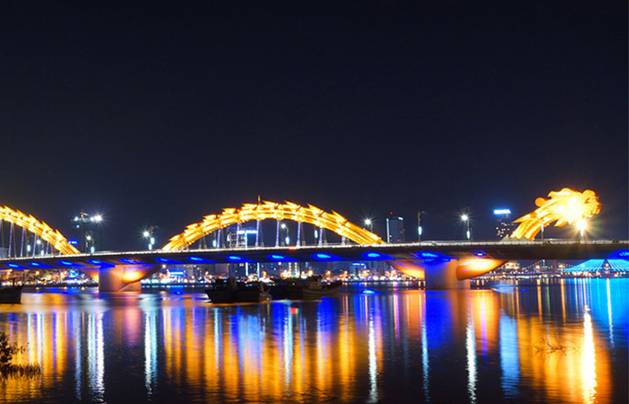  Bước 2: HS thực hiện nhiệm vụ học tập  - HS đọc thông tin SGK, quan sát hình ảnh, trả lời câu hỏi.  - GV hướng dẫn, theo dõi, hỗ trợ HS nếu cần thiết.  Bước 3: Báo cáo kết quả hoạt động và thảo luận  - GV mời đại diện 1 – 2 HS trả lời  - GV mời HS khác nhận xét, bổ sung.  - GV mở rộng thêm:  Một số ví dụ về thiết kế có liên quan đến thẩm mỹ :  Lĩnh vực sản xuất : các loại vật dụng, xe có mẫu mã màu sắc khác nhau, các loại cốc có hình dạng khác nhau,…  Bước 4: Đánh giá kết quả, thực hiện nhiệm vụ học tập  - GV đánh giá, nhận xét, chuẩn kiến thức. | I. Yếu tố về sản phẩm  1. Thẩm mỹ  - Thẩm mỹ phản ánh vẻ đẹp và sự hấp dẫn của sản phẩm thiết kế  - Các lĩnh vực: xây dựng, thiết kế, sản xuất,…
Hoạt động 2: Tìm hiểu về nhân trắc
a. Mục tiêu: giúp HS tìm hiểu khái quát về việc tính toán kích thước, lựa chọn kiểu dáng, màu sắc của sản phẩm,…
b. Nội dung: Quan sát Hình 21.2 và cho biết:
- Mũ bảo hiểm này có gì đặc biệt?
- Tại sao mũ lại được thiết kế như vậy?
- Khi thiết kế sản phẩm, nhà thiết kế cần căn cứ vào những yếu tố nào?
c. Sản phẩm học tập: khái niệm nhân trắc, yếu tố nhân trắc ảnh hưởng như thế nào đến việc thiết kế sản phẩm.
d. Tổ chức hoạt động:
HOẠT ĐỘNG CỦA GV - HS | DỰ KIẾN SẢN PHẨM
Bước 1: GV chuyển giao nhiệm vụ học tập  GV yêu cầu HS: Quan sát Hình 21.2 và cho biết:  - Mũ bảo hiểm này có gì đặc biệt?  - Tại sao mũ lại được thiết kế như vậy?  - Khi thiết kế sản phẩm, nhà thiết kế cần căn cứ vào những yếu tố nào?  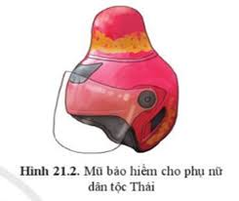  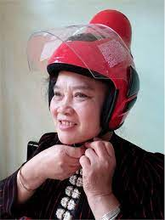  Bước 2: HS thực hiện nhiệm vụ học tập  - HS đọc SGK, quan sát hình,lắng nghe GV trình bày, suy nghĩ trả lời câu hỏi.  Bước 3: Báo cáo kết quả hoạt động và thảo luận  - Đại diện HS trả lời câu hỏi:  + Phần đỉnh đầu mũ bảo hiểm nhô lên  + Mũ bảo hiểm thiết kế cho phụ nữ dân tộc Thái phù hợp với phong tục búi tóc trên đỉnh đầu của họ.  + Khi thiết kế sản phẩm phải tính toán lựa chọn kiểu dáng, màu sắc,… cho phù hợp.  - GV mời đại diện HS trả lời, HS khác nhận xét, bổ sung.  - GV mở rộng: khi thiết kế sản phẩm cũng phải chú ý đến việc sử dụng sản phẩm như thế nào sao cho thuận tiện thoải mái.  Bước 4: Đánh giá kết quả, thực hiện nhiệm vụ học tập  GV đánh giá, nhận xét. | 2. Nhân trắc  - Nhân trắc là số đo của cơ thể, đặc điểm tâm sinh lí và hành vi của con người,…  - Sản phẩm thiết kế phù hợp , thuận tiện, đảm bảo xu hướng, sở thích, phong tục, tập quán,… của con người  - Các lĩnh vực: sản xuất,…
Hoạt động 3: Tìm hiểu về an toàn
a. Mục tiêu: giúp HS tìm hiểu khái quát về an toàn cho người, môi trường và phương tiện.
b. Nội dung: Quan sát Hình 21.3, em hãy cho biết:
-Tại sao khi thiết kế cần phải tính đến yếu tố an toàn?
- Lấy ví dụ minh họa?
c. Sản phẩm học tập: khái niệm an toàn cho người, môi trường và phương tiện, ví dụ về an toàn,…
d. Tổ chức hoạt động:
HOẠT ĐỘNG CỦA GV - HS | DỰ KIẾN SẢN PHẨM
Bước 1: GV chuyển giao nhiệm vụ học tập  - GV yêu cầu HS thảo luận theo cặp đôi trong 3 phút: Quan sát Hình 21.3, em hãy cho biết:  -Tại sao khi thiết kế cần phải tính đến yếu tố an toàn?  - Lấy ví dụ minh họa?  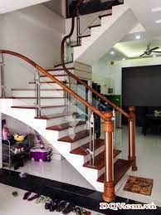  Bước 2: HS thực hiện nhiệm vụ học tập  - HS đọc SGK, thảo luận theo cặp, suy nghĩ trả lời câu hỏi.  Bước 3: Báo cáo kết quả hoạt động và thảo luận  - Đại diện các cặp đôi trả lời:  + Bởi vì yếu tố an toàn rất quan trọng, khi sử dụng có thể xảy ra các sự cố nguy hiểm,…  + Ví dụ thiết kế cầu thang thì lan can phải làm thật vững chắc, các đồ dùng điện phải đảm bảo an toàn điện chống giật, cháy nổ,…  - GV mời đại diện HS trả lời, HS khác nhận xét, bổ sung.  - GV mở rộng: +Ngày nay công nghệ phát triển phát minh ra nhiều sản phẩm an toàn, chất lượng cao,…  Bước 4: Đánh giá kết quả, thực hiện nhiệm vụ học tập  GV đánh giá, nhận xét, tổng kết  - GV kết nối nghề nghiệp: Kĩ sư công nghệ là người làm việc trong lĩnh vực công nghệ. Ngoài năng lực chuyên môn, họ sớm được tiếp cận với những công nghệ mới để mang lại cuộc sống tiện nghi cho con người. | 3. An toàn  - An toàn là yếu tố quan trọng trong quá trình thiết kế  - An toàn ảnh hưởng đến việc lựa chọn vật liệu, kết cấu, thiết bị che chắn,…
Hoạt động 4: Tìm hiểu về vòng đời sản phẩm
a. Mục tiêu: giúp HS tìm hiểu về mối liên hệ giữa vòng đời công nghệ và vòng đời thương mại.
b. Nội dung: Quan sát hình 21.4 và cho biết vòng đời của sản phẩm trên thị trường trải qua mấy giai đoạn? Lấy ví dụ minh họa?
c. Sản phẩm học tập: vòng đời của sản phẩm trên thị trường
d. Tổ chức hoạt động:
HOẠT ĐỘNG CỦA GV - HS | DỰ KIẾN SẢN PHẨM
Bước 1: GV chuyển giao nhiệm vụ học tập  - Quan sát hình 21.4 và cho biết vòng đời của sản phẩm trên thị trường trải qua mấy giai đoạn? Lấy ví dụ minh họa?  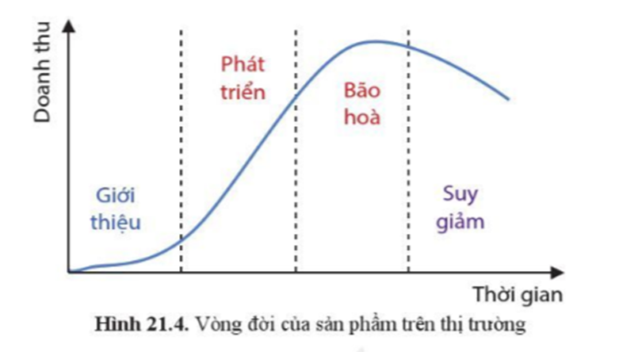  Bước 2: HS thực hiện nhiệm vụ học tập  - HS đọc SGK, quan sát tranh, lắng nghe GV trình bày, suy nghĩ trả lời câu hỏi.  Bước 3: Báo cáo kết quả hoạt động và thảo luận  - GV mời đại diện HS trả lời, HS khác nhận xét, bổ sung.  - GV lấy ví dụ minh hoạ: điện thoại iphone, phần mềm facebook,…  Bước 4: Đánh giá kết quả, thực hiện nhiệm vụ học tập  GV đánh giá, nhận xét, tổng kết và chuyển sang nội dung luyện tập. | 4. vòng đời sản phẩm  - Phụ thuộc vào vòng đời công nghệ và vòng đời thương mại  - Công nghệ phát triển thì sản phẩm mới ra đời và phát triển theo.  - vòng đời thương mại gồm 4 giai đoạn: giới thiệu, phát triển, baoc hòa, suy giảm.
Hoạt động 5: Tìm hiểu về năng lượng
a. Mục tiêu: giúp HS tìm hiểu khái quát về những vật liệu, công nghệ tiên tiến giúp tiết kiệm năng lượng
b. Nội dung: Quan sát hình ảnh về các dòng xe đời cũ và đời mới và cho biết loại nào tiêu hao ít năng lượng hơn ? vì sao?
c. Sản phẩm học tập: cách tiết kiệm năng lượng cho sản phẩm
d. Tổ chức hoạt động:
HOẠT ĐỘNG CỦA GV - HS | DỰ KIẾN SẢN PHẨM
Bước 1: GV chuyển giao nhiệm vụ học tập  GV yêu cầu HS: Quan sát hình ảnh các loại xe và cho biết xe nào tiết kiệm năng lượng hơn? Lấy thêm ví dụ minh họa?  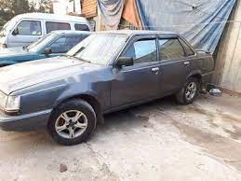  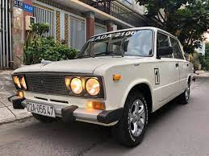  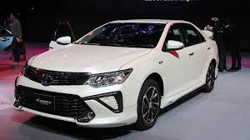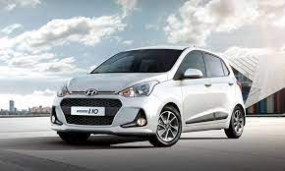  Bước 2: HS thực hiện nhiệm vụ học tập  - HS đọc SGK, quan sát hình,lắng nghe GV trình bày, suy nghĩ trả lời câu hỏi.  Bước 3: Báo cáo kết quả hoạt động và thảo luận  - Đại diện HS trả lời câu hỏi:  Dòng xe đời mới tiết kiệm năng lượng hơn vì nó được tối ưu hóa sử dụng công nghệ hiện đại hơn, vật liệu tốt hơn  - GV mời đại diện HS trả lời, HS khác nhận xét, bổ sung.  - GV mở rộng: ngày nay, để tiết kiệm năng lượng người ta còn sử dụng các nguồn năng lượng tái tạo trong sản xuất như năng lượng gió, năng lượng mặt trời,…  Bước 4: Đánh giá kết quả, thực hiện nhiệm vụ học tập  GV đánh giá, nhận xét. | 5. Năng lượng  - Năng lượng cần thiết cho thiết kế, chế tạo và sử dụng sản phẩm  - Trong sản xuất sử dụng những vật liệu mới, công nghệ mới để giảm tiêu thụ năng lượng cho sản phẩm.
Hoạt động 6: Tìm hiểu về phát triển bền vững
a. Mục tiêu: giúp HS tìm hiểu khái quát về sự phát triển bền vững trong sản xuất
b. Nội dung: Quan sát Hình 21.5, em hãy cho biết:
-Tại sao khi thiết kế cần phải cần phải đảm bảo yếu tố năng lượng và phát triển bền vững?
c. Sản phẩm học tập: khái niệm về phát triển bền vững, các yếu tố đảm bảo sự phát triển bền vững
d. Tổ chức hoạt động:
HOẠT ĐỘNG CỦA GV - HS | DỰ KIẾN SẢN PHẨM
Bước 1: GV chuyển giao nhiệm vụ học tập  - GV yêu cầu HS thảo luận theo cặp đôi trong 3 phút: Quan sát Hình 21.5, em hãy cho biết:  -Tại sao khi thiết kế cần phải cần phải đảm bảo yếu tố năng lượng và phát triển bền vững?  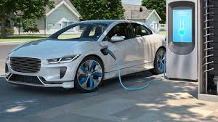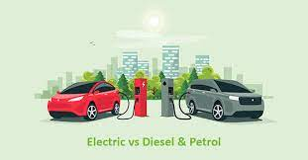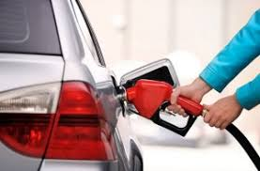  Bước 2: HS thực hiện nhiệm vụ học tập  - HS đọc SGK, thảo luận theo cặp, suy nghĩ trả lời câu hỏi.  Bước 3: Báo cáo kết quả hoạt động và thảo luận  - Đại diện các cặp đôi trả lời:  Để phát triển bền vững thì sản xuất phải gắn liền với bảo vệ môi trường, tạo ra những sản phẩm thân thiện với môi trường có thể thông qua cách sử dụng năng lượng ví dụ như thay thế năng lượng dầu, xăng bằng năng lượng điện,…để giảm khí thải ra môi trường.  - GV mời đại diện HS trả lời, HS khác nhận xét, bổ sung.  - GV mở rộng: +Ngày nay công nghệ phát triển phát minh ra nhiều sản phẩm sử dụng những nguồn năng lượng giảm ô nhiễm môi trường như năng lượng điện, gió, nước,…  Bước 4: Đánh giá kết quả, thực hiện nhiệm vụ học tập  GV đánh giá, nhận xét, tổng kế | 6. Phát triển bền vững  - Là sự phát triển có thể đáp ứng những nhu cầu hiện tại mà không ảnh hưởng tổn hại đến khả năng đáp ứng nhu cầu của thế hệ tương lai  - Liên quan mật thiết tới môi trường
Hoạt động 7: Tìm hiểu về nguồn lực của cơ sở sản xuất
a. Mục tiêu: Giúp HS tìm hiểu về nguồn lực sản xuất thông qua 2 yếu tố chính là tài chính và công nghệ.
b. Nội dung: GV cho HS quan sát hình 21.6 và cho biết máy tính hay công nghệ giúp ích gì cho người thiết kế?
- Nguồn lực công nghệ cao sẽ giúp ích gì cho người thiết kế? Lấy ví dụ minh họa?
c. Sản phẩm học tập: Sử dụng công nghệ trong sản xuất và thiết kế đem lại những lợi ích gì
d. Tổ chức hoạt động:
HOẠT ĐỘNG CỦA GV - HS | DỰ KIẾN SẢN PHẨM
Bước 1: GV chuyển giao nhiệm vụ học tập  - GV chia lớp thành 2 nhóm thảo luận trong thời gian 5 phút theo kĩ thuật mảnh ghép:  Vòng 1: Nhóm chuyên gia  + Nhóm 1: Tìm hiểu về tài chính  + Nhóm 2: Tìm hiểu về công nghệ  Vòng 2: Nhóm mảnh ghép  HS di chuyển theo sơ đồ và thực hiện nhiệm vụ: Quan sát Hình 21.6 SGK và cho biết mối quan hệ giữa tài chính và công nghệ  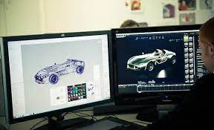  Bước 2: HS thực hiện nhiệm vụ học tập  - HS đọc SGK, lắng nghe GV trình bày, suy nghĩ trả lời câu hỏi.  Bước 3: Báo cáo kết quả hoạt động và thảo luận  - GV mời đại diện HS trả lời, HS khác nhận xét, bổ sung.  Bước 4: Đánh giá kết quả, thực hiện nhiệm vụ học tập  GV đánh giá, nhận xét, tổng kết và chuyển sang nội dung luyện tập. | II. Yếu tố về nguồn lực cơ sở sản xuất  1. Tài chính  - Là các nguồn tiền hoặc tài sản phục vụ cho thiết kế.  - Nguồn tài chính tốt sẽ có được các phương tiện hỗ trợ thiết kế hiện đạinhư máy tính, phần mềm thiết kế autocad,…  2. Công nghệ  - Nguồn lực công nghệ là khả năng sử dụng có hiệu quả công nghệ có sẵn và thực hiện đổi mới công nghệ thành công.  - Nguồn lực công nghệ giúp con người tự do hơn trong tạo dáng cũng như kết cấu sản phẩm như công nghệ CAD/CAM-CNC,…
C. HOẠT ĐỘNG LUYỆN TẬP
a. Mục tiêu: HS vận dụng kiến thức đã học để trả lời câu hỏi phần Luyện tập sgk.
b. Nội dung: bài tập phần Luyện tập SGK.
c. Sản phẩm học tập: Đáp án bài tập phần Luyện tập SGK.
d. Tổ chức thực hiện:
Bước 1: GV chuyển giao nhiệm vụ học tập
- GV yêu cầu HS làm bài tập phần Luyện tập: có những yếu tố nào ảnh hưởng đến quá trình thiết kế? Yếu tố nào theo em ảnh hưởng nhiều nhất? Vì sao?
Bước 2: HS thực hiện nhiệm vụ học tập
- HS suy nghĩ và tìm ra đáp án
Bước 3: Báo cáo kết quả hoạt động và thảo luận
- GV gọi 2 bạn đứng dậy trả lời:
+ Các yếu tố ảnh hưởng đến quá trình thiết kế là thẩm mỹ, nhân trắc, an toàn, vòng đời sản phẩm, năng lượng, phát triển bền vững, tài chính ,công nghệ.
+ Yếu tố theo em ảnh hưởng nhiều nhất là an toàn vì sử dụng an toàn thì con người mới có thể sử dụng lâu dài và bền vững được.
Bước 4: Đánh giá kết quả, thực hiện nhiệm vụ học tập
- GV HS khác đối chiếu, bổ sung, đóng góp ý kiến (nếu có).
- GV nhận xét, chuẩn kiến thức.
D. HOẠT ĐỘNG VẬN DỤNG
a. Mục tiêu: HS vận dụng kiến thức đã học áp dụng vào thực tiễn cuộc sống
b. Nội dung: bài tập phần Vận dụng SGK
c. Sản phẩm học tập: đáp án bài tập phần Vận dụng SGK
d. Tổ chức thực hiện:
Bước 1: GV chuyển giao nhiệm vụ học tập
- GV yêu cầu: Hãy lấy ví dụ một sản phẩm công nghệ trong gia đình em và phân tích những yếu tố ảnh hưởng tới quá trình thiết kế kĩ thuật sản phẩm công nghệ đó.
Bước 2: HS thực hiện nhiệm vụ học tập
- HS hình thành nhóm, thảo luận, đưa ra ý kiến trình bày, thống nhất đáp án.
- GV quan sát các nhóm hoạt động, hỗ trợ khi HS cần.
Bước 3: Báo cáo kết quả hoạt động và thảo luận
- GV gọi đại diện HS các nhóm đứng dậy trình bày:
Sản phẩm công nghệ trong gia đình em: xe máy
- Phân tích:
+ Xe máy sử dụng công nghệ phun xăng điện tử thì xe máy sẽ tiêu thụ xăng ít hơn nên tiết kiệm hơn.
+ Để giảm khí thải gây ô nhiễm môi trường, xe máy được cải tiến từ sử dụng xăng sang xe máy điện.

Bước 4: Đánh giá kết quả, thực hiện nhiệm vụ học tập
- GV nhận xét, đánh giá và kết thúc bài học.
*Hướng dẫn về nhà
- Xem lại kiến thức đã học ở bài 21
- Xem trước nội dung bài 22: Một số nghề nghiệp liên quan tới thiết kế.

